МИНИСТЕРСТВО ОБР МИНИСТЕРСТВО ОБРАЗОВАНИЯ И НАУКИ РОССИЙСКОЙ ФЕДЕРАЦИИ

ФЕДЕРАЛЬНОЕ ГОСУДАРСТВЕННОЕ БЮДЖЕТНОЕ ОБРАЗОВАТЕЛЬНОЕ УЧРЕЖДЕНИЕ

ВЫСШЕГО ПРОФЕССИОНАЛЬНОГО ОБРАЗОВАНИЯ

«НОВОСИБИРСКИЙ ГОСУДАРСТВЕННЫЙ ТЕХНИЧЕСКИЙ УНИВЕРСИТЕТ»

Кафедра Автоматизированных Систем Управления

Конспект

по дисциплине Программная инженерия

на книгу Соммервилла, Иан. «Инженерия программного обеспечения»

по главе 26 Наследуемые системы

Выполнил студент группы

АВТ-812 Березин Дмитрий

Принял

Астапчук Виктор Андреевич

Новосибирск 2021 г

Оглавление

26 Наследуемые системы 3

26.1 Структуры наследуемых систем 4

26.2 Проектирование наследуемых систем 6

26.3 Оценивание наследуемых систем 9

26 Наследуемые системы

Приобретение ПО обычно требует от компаний много денег. Некоторые не готовы тратиться на это и используют старое ПО десятки лет. Такое ПО называется legacy system. Кроме этого, замена ПО скрывает в себе риски с точки зрения предпринимателя:

1. Редко можно найти такую наследуемую систему, которая имеет полное и точное техническое описание.
2. Функционирование наследуемой системы тесно связано с деловой активностью компании.
3. Некоторые встроенные в систему правила, регулирующие область торгово-промышленных отношений компании, могут быть нигде не документированы.
4. Создание новых программных систем связано с риском, так как новизна системы подразумевает появление непредусмотренных проблем.

Использование наследуемых систем избавляет организацию от риска, связанного с их заменой. Однако модернизация старой системы становится дороже с каждым годом эксплуатации. Возрастающая стоимость модернизации системы, находящейся в эксплуатации несколько лет, определяется многими факторами:

1. Отдельные части системы разрабатывались разными командами программистов, поэтому в них отсутствует единство стиля программирования.
2. Система либо ее отдельные части могут быть написаны с помощью языков, давно вышедших из употребления.
3. Документация системы часто бывает устаревшей и не отвечает современным требованиям.
4. Долгие годы эксплуатации могут исказить систему настолько, что она станет практически недоступной для понимания.
5. Система может быть оптимизирована для экономного использования памяти или для быстрого выполнения.
6. Данные, с которыми работает система, могут содержаться в разных файлах с несовместимыми структурами.

Организация, использующая большое количество наследуемых систем, сталкивается с серьезной проблемой. Продолжая использовать и модернизировать наследуемые системы она тем самым значительно повышает свои расходы. Решение заменить наследуемую систему новой также связано с большими расходами. Более того, новая система неспособна конкурировать с наследуемой в плане оптимальной поддержки целевой деятельности компании. Поэтому многие организации занимаются поиском новых технологий разработки ПО, позволяющих продлевать жизненный цикл наследуемых систем и снижающих затраты по их использованию.

26.1 Структуры наследуемых систем

Наследуемая система представляет собой сложную социотехническую систему, основанную на использовании вычислительной техники, которая включает программное обеспечение, аппаратные средства, используемые данные и бизнес-процессы.

Логические составляющие наследуемых систем и взаимосвязи между ними перечислены ниже и показаны на рис. 26.1:

1. Аппаратные средства. В большинстве своем наследуемые системы были созданы для работы на больших универсальных электронно-вычислительных машинах, которые уже не выпускаются.
2. Программные средства поддержки. Наследуемая система может основываться на самых разных средствах поддержки, начиная с операционных систем и обслуживающих. программ и заканчивая компиляторами, используемыми при создании системы.
3. Прикладное программное обеспечение. Прикладная система, обеспечивающая услуги в сфере бизнеса, обычно состоит из нескольких отдельных программ, которые разрабатывались в разное время.
4. Данные. Многие системы за время эксплуатации накапливают огромное количество данных, среди которых можно обнаружить как неверные, так и дубликаты, содержащиеся в разных файлах.
5. Бизнес-процессы. Это вид деловой активности для достижения коммерческих целей.
6. Политика и правила деловой активности. Здесь определяются способ ведения и различные ограничения деловой активности компании.

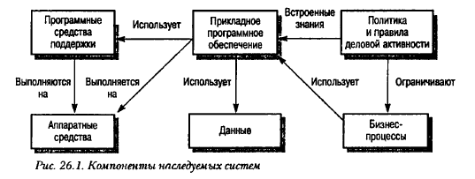

Другой взгляд на наследуемые системы представлен на рис. 26.2, где наследуемая система показана в виде многоуровневой модели, Каждый уровень зависит от нижнего, взаимодействуя с ним посредством интерфейса. В идеале эти интерфейсы должны позволять проводить изменения на отдельных уровнях без влияния или согласования с другими уровнями.

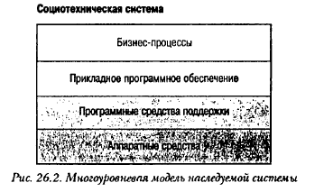

На практике вмешательство в один уровень обязательно повлечет за собой изменения на других уровнях. Это происходит по нескольким причинам:

1. Изменения на каком-либо уровне в большинстве случаев связаны с внедрением новых средств. Чтобы вышестоящий уровень мог использовать эти средства, его нужно также изменить.
2. Изменение программного обеспечения может снизить скорость выполнения системы, для ее повышения нужно установить новые аппаратные средства.
3. Сохранение интерфейсов аппаратных средств со временем часто становится невозможным, особенно в случае кардинальных изменений в аппаратном обеспечении.

Прикладное программное обеспечение наследуемой системы — это не только отдельная программа, а целый комплекс программ. Первоначально в системе может быть только одна программа, работающая с одним-двумя файлами данных, однако со временем в систему могут быть включены другие программы, осуществляющие обмен данными и связь с другими системными программами. Таким же образом с поступлением новой информации пополняются изначальные файлы данных. Этот процесс отображен на рис. 26.3. Программы осуществляют обмен файлами данных, поэтому изменения в одной программе обязательно отразятся на других.

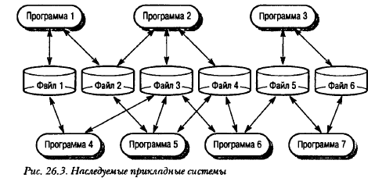

В наше время еще можно найти системы, которые используют отдельные файлы для хранения данных, однако большинство систем уже перешли на централизованное хранение информации в базах данных (рис. 26.4.). Преимущество такого подхода заключается в том, что для представления данных используются логические и физические модели данных. Это позволяет избежать или снизить уровень избыточности и дублирования информации, правильно оценить воздействие на данные каких-либо изменений в системе. Кроме того, базы данных обеспечивают средства обработки транзакций, гарантирующие восстановление данных. Ими также обеспечивается диалоговое обновление информации.

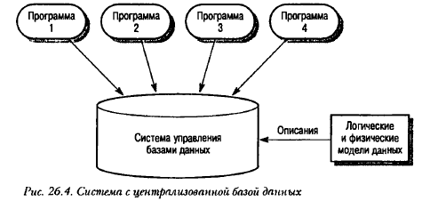

Наследуемые системы с централизованными базами данных также имеют недостатки:

1. Система управления базой данных может быть устаревшей и несовместимой с современными СУБД, используемыми в бизнесе. Из всех современных систем баз данных, применяемых в бизнесе, наиболее эффективными считаются реляционные базы данных. Однако многие наследуемые системы используют иерархические сетевые базы данных.
2. Монитор дистанционной обработки часто создавался для специализированных баз данных, рассчитанных на эксплуатацию на мэйнфреймах.

26.2 Проектирование наследуемых систем

Практически все наследуемые системы были созданы до того, как объектно-ориентированный подход стал широко использоваться при создании ПО. Поэтому, вместо того чтобы представлять собой совокупность взаимосвязанных объектов, программы в таких системах структурированы как множество подпрограмм и функций. Каждая подпрограмма обеспечивает определенную часть функциональности системы и в случае необходимости вызывается другими подпрограммами.

Стратегия функционально-ориентированного проектирования ПО предусматривает декомпозицию программ на ряд функций и подпрограмм, взаимодействующих с централизованной совместно используемой памятью (рис. 26.6.). Информация о локальном состоянии функций обрабатывается только в процессе их исполнения.

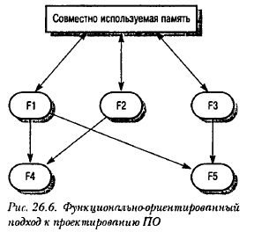

Функционально-ориентированное проектирование скрывает детали алгоритмов в подпрограммах и функциях, однако информация о состоянии системы при этом открыта. В этом могут таиться проблемы, поскольку функция способна изменить состояние системы непредвиденным образом. Изменения в самой функции и состоянии системы могут привести к изменениям в поведении других функций.

Функциональный подход к проектированию будет эффективен лишь в том случае, если свести к минимуму количество открытой информации о состоянии системы и сделать обмен информацией более явным. Системы, которые зависят от входных данных или сигналов и не зависят от предыстории входных данных, обладают определенной функциональной направленностью. Большинство систем обработки деловой информации предназначены для обработки отдельных (дискретных) записей. Работа с новой записью не зависит от результатов обработки предыдущей.

Системы обработки деловой информации представляют собой самый большой класс наследуемых систем и разделяются на два типа:

1. Системы пакетной обработки данных. Ввод-вывод данных осуществляется в пакетном режиме из файлов, а не с терминала пользователя.
2. Системы обработки транзакций. Ввод-вывод данных представляет собой серию транзакций, обрабатываемых системой управления базой данных, при этом транзакции генерируются терминалом пользователя.

Обе системы (пакетной обработки данных и обработки транзакций) действуют в соответствии с моделью «вход-процесс-выход», показанной на рис. 26.7. Системы осуществляют ввод данных из одного или нескольких источников, обрабатывают их и выдают выходные данные, которые в той или иной степени связаны с входными.

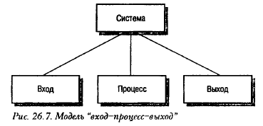

Системные компоненты ввода, обработки и вывода информации также могут быть разбиты по принципу «вход-процесс-выход», например, следующим образом:

1. Компонент входа может включать непосредственный ввод информации с терминала пользователя (вход), проверку достоверности данных и исправление некоторых ошибок (процесс), затем помещение данных в очередь на обработку (выход).
2. В компонент обработки может входить получение транзакции из очереди (вход), подсчет данных, создание новой записи по результатам подсчета (процесс) и помещение новой записи в очередь на печать (выход).
3. Компонент выхода состоит из считывания записей из очереди (вход), форматирования записей в соответствии с формой вывода (процесс) и последующей отправки их на печать (выход).

При проектировании функционально-ориентированных систем часто используются диаграммы потоков данных. Диаграммы отображают сквозной процесс обработки, т.е. показывают все функции системы, которые взаимодействуют с данными, когда они (данные) проходят по разным стадиям обработки и преобразований.

Функционально-ориентированное проектирование будет использоваться при разработке программных систем еще много лет. Конечно, эта технология не привязана к разработке наследуемых систем, она может использоваться и для создания новых систем в следующих ситуациях:

1. При создании систем обработки данных, основанных на работе с транзакциями и обновлении баз данных.
2. В компаниях, вложивших значительные средства в структурные методы, соответствующие CASE средства и обучение персонала.

Хотя функционально-ориентированный подход во многом считается устаревшим, объектно-ориентированное проектирование в подобных ситуациях не будет оправданным. Таким образом, перед нами стоит следующая задача: обеспечить совместную работу двух подходов к программированию — объектно-ориентированного и функционально-ориентированного.

26.3 Оценивание наследуемых систем

Организации, деятельность которых во многом зависит от наследуемых систем и средства которых на их сопровождение и модернизацию ограничены, должны хорошо подумать над тем, как получить максимум от вложений в наследуемую систему. Это прежде всего означает корректную оценку наследуемой системы и выбор более подходящей стратегии ее модернизации. Существует четыре стратегических пути решения этой задачи:

1. Полностью отказаться от системы. Это решение применимо в случае, если система не отвечает своим задачам поддержки бизнес-процессов.
2. Продолжить сопровождение системы. Это решение подходит в ситуациях, когда система более или менее стабильна и все еще полезна в работе, а пользователи не требуют значительного изменения.
3. Модернизировать систему для улучшения сопровождения. Этот путь следует выбрать тогда, когда качество работы системы снизилось в результате частых изменений, причем дальнейшие изменения все еще будут необходимы.
4. Заменить старую систему более новой. Этот вариант применяется в том случае, если в связи с появлением современных аппаратных средств старая система становится непригодной в эксплуатации или если уже имеются подобные системы и разработка новых на их основе не будет слишком дорогостоящей.

Естественно, нет однозначного решения данной проблемы — к системе, состоящей из нескольких отдельных программ, можно применить несколько различных подходов.

При оценивании наследуемую систему нужно рассматривать под разными углами зрения. С коммерческой точки зрения необходимо провести оценку полезности и пригодности системы для бизнеса. Что же касается перспективы дальнейшей работы системы, нужно в первую очередь оценить качество прикладного ПО, а также программных аппаратных средств поддержки данной системы. Комбинация двух оценок - бизнес пригодность и качество — поможет решить, что же делать с наследуемой системой дальше.

Для демонстрации применения такой комплексной оценки рассмотрим организацию, использующую в работе 10 наследуемых систем. Качество и бизнес-пригодность каждой из этих систем были оценены с помощью некоторых количественных показателей. Результаты оценивания представлены на рис. 26.9.

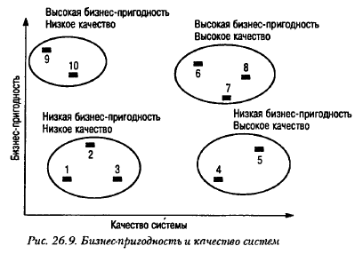

На рис. 26.9 видно четыре группы систем, которые определяются следующими оценками:

1. Низкое качество, низкая бизнес-пригодность. Решение оставить такие системы в действии дорого обойдется, а отдача в бизнесе будет незначительной. Такие системы — прямые кандидаты на списание.
2. Низкое качество, высокая бизнес-пригодность. Такие системы вносят немалый вклад в бизнес-деятельность, поэтому списывать их нельзя. Однако низкий уровень качества означает высокие расходы на сопровождение системы. Такие системы подлежит модернизации или замене (при условии наличия другой подходящей системы).
3. Высокое качество, низкая бизнес-пригодность. Такие системы не очень полезны, но не дороги в эксплуатации. Риск вследствие замены таких систем не оправдан, поэтому их можно оставить в работе и в дальнейшем списать.
4. Высокое качество, высокая бизнес пригодность Их можно оставить, ведь высокое качество означает отсутствие необходимости модернизации или замены системы. Поэтому с ними продолжаем работать, как и прежде.

В идеале для решения того, что делать с системой дальше. должны использоваться подобные объективные оценки. Однако в действительности при принятии таких решений главную роль играют организационные или политические соображения. Например, при слиянии компаний будут использоваться системы более сильного (в политическом смысле) партнера, а все другие системы будут списаны. Или если руководство компании примет решение о переходе на новую вычислительную технику, то прикладные программы также подлежат замене. Также и в случае ограниченного бюджета, который не позволяет провести модернизацию системы в текущем году, поэтому будет продолжено сопровождение старой системы, даже с неблагоприятными экономическими перспективами.